简 报
达州市卫生和计划生育委员会简报

第28期
达州市卫生和计划生育委员会 2015年6月1日

国际救助儿童会四川项目办在我市宣汉县
召开提高农村地区预防接种服务质量
项目终期总结会

国际救助儿童会于2012年7月与我市宣汉县和万源市卫生局合作，启动了《提高农村地区预防接种服务质量项目》，经过两年多的项目实施，依托救助儿童会信息管理系统，现已基本实现了宣汉县和万源市两县全部106个乡镇预防接种信息系统联网并与疾控机构、医疗机构、乡镇及村级接种点实时信息共享，同时实现与省内其他地区进行数据交换，救助儿童会还开展了提高预防接种服务质量相关的其他项目合作工作。
为总结我市宣汉县和万源市开展的“提搞农村地区预防接种服务质量项目”，评价借助信息技术提高5岁以下儿童的疫苗接种率。2015年5月18日，国际救助儿童会四川项目办公室在我市宣汉县隆重召开“提高农村地区预防接种服务质量项目项目终期总结会”。参加会议的有国际救助儿童会的国内外相关专家，宣汉县人民政府，市（县）卫计委（局）、疾控中心，以及两县（市）项目乡镇卫生院有关人员共计50余人。
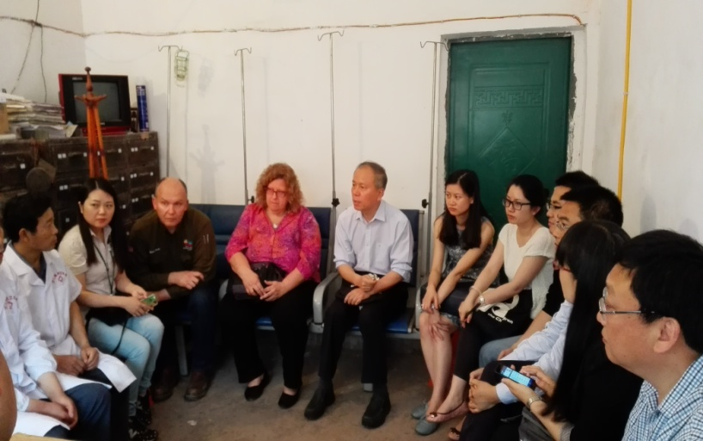
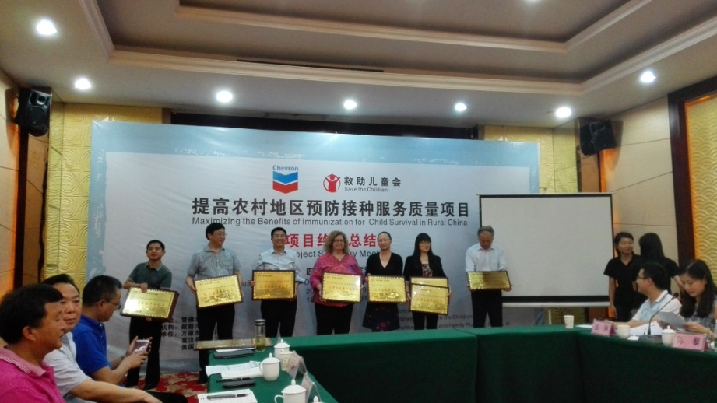
会上，两县（市）就工作开展情况分别作了经验交流，并希望救助儿童会能够继续将“提升农村地区预防接种服务质量项目”开展下去，实时扩大项目乡镇，进一步提高和促进两县（市）预防接种工作。救助儿童会对项目开展期间优秀单位和个人进行了颁奖。
救助儿童会表示将以宣汉县和万源市为起点积极协助和推动儿童信息化管理市级平台建设，并逐步全面实现全市所有县（市、区）信息共享，进一步促进我市预防接种工作，有效提高目标儿童国家免疫规划接种率。
（疾控科）

分送：省卫生计生委办公室。市委办公室，市人大办公室，市政府办公室，市政协办公室。市委宣传部。局直属医疗卫生单位。各县（市、区）卫生局。

